
Bøffelhornsløbet 2025

Følelserne indeni
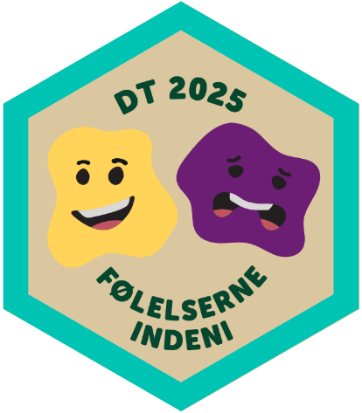

I år afholdes bøffelhornsløbet i Ringkøbing og
temaet er ”Følelserne indeni”. Vi skal rundt og opleve, hvad de forskellige følelser gør ved os og hjælpe hinanden gennem udfordringer, som måske
kan fremkalde glæde, vrede, frygt, afsky og tristhed.
Hvor: Spejderhytten i Gammelsogn, Jagtvej 13 6950 Ringkøbing

Junior, spejder og senior:

Fælles afgang: __________________
Start: Fredag d. 13/6 kl. 17:00
Medbring: Madpakke og drikkedunk til fredag aften, sovepose, liggeunderlag, tøj efter vejret, ekstra tøj, spisegrej, viskestykke, toiletsager, en veludrustet spejderuniform og andet personligt lejrudstyr til overnatning i telt.
Pris: 100 kr.

Bæver og ulve:
Fælles afgang: _________________
Start: Lørdag d. 14/6 kl. 9:30
Medbring: Madpakke og drikkedunk til frokost.
Pris: 50 kr.


Alle:
Slut: Løbet slutter med præmieoverrækkelse lørdag d. 14/6 kl. 14:30-15:00
Vi er tilbage: _________________________
Tilmelding: Til din leder senest d. ________

Vi glæder os meget til at se jer alle
Hilsen KFUM-spejderne i Ringkøbing

